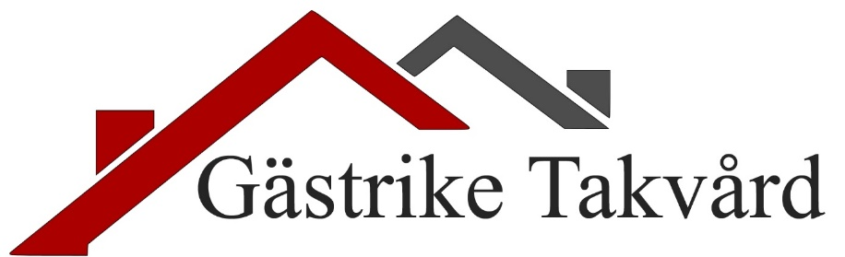
Besiktningsprotokoll
Vi reserverar oss för eventuella skador som inte gått att se vid besiktningen. Vi gör en övergripande kontroll av taket och tittar efter vanliga fel. Vi ser också över skicket på flertalet delar på taket. Besiktningen är ett underlag för att visa på lämpliga åtgärder. I samråd med kunden så tar vi fram en offert på det som behöver åtgärdas.
Kundens namn: | Telefon:
Adress: | Datum:
Postnummer och ort:

Besiktningsutlåtande
OK = Godkänt. 2 = Åtgärd behövs. 3 = Reparation kan behövas.

Utlåtande Kommentarer

Takpannor/Takplåt
Undertak
Skorsten
Taksäkerhet
Bleck & beslag
Mossa, lav och påväxt
Hängrännor & Stuprör
Övrigt

Fritext med kommentarer kring besiktningen och lämpliga åtgärder

Underskrift av den som utfört besiktningen
Datum:
Ort:
Namnförtydligande
------------------------------------------
Underskrift
------------------------------------------

